毕 业 论 文(设 计)

论文（设计）题目:
在线辅助教学系统的研究与开发

姓 名 朱泽兵
学 号 201100300196
学 院 山东大学软件学院
专 业 软件工程
年 级 2011级
指导教师 黎峰

2015年 5月 4日

山东大学毕业设计（论文）成绩评定表
学院： 专业： 年级：
学号 |  |  |  | 姓名 |  | 设计（论文）成绩
设计（论文）题目
指 导 教 师 评 语
指 导 教 师 评 语 | 评定成绩： 签名： 年 月 日
评 阅 人 评 语
评 阅 人 评 语 | 评定成绩： 签名： 年 月 日
答 辩 小 组 评 语
答 辩 小 组 评 语 | 答辩成绩： 组长签名： 年 月 日
注：设计（论文）成绩=指导教师评定成绩（30%）＋评阅人评定成绩（30%）＋答辩成绩（40%）

目 录
摘 要 1
ABSTRACT 2
第1章 绪论 3
1.1 烟草行业客户关系管理系统开发背景 3
1.2 国内外研究现状 3
1.3 解决的主要问题 3
1.4 本文的主要工作 4
1.5 论文的组织结构 4
第2章 烟草行业客户关系管理系统需求分析 5
2.1 烟草行业客户关系管理系统概述 5
2.1.1 烟草行业客户关系管理系统项目背景 5
2.1.2 烟草行业客户关系管理系统项目说明 5
2.1.3 烟草行业解决方案整体系统概述 5
2.2 烟草行业客户关系管理系统目标和解决的问题 6
2.3 烟草行业客户关系管理系统需求问题描述 7
2.3.1烟草行业客户关系管理系统功能性需求 7
2.3.2 烟草行业客户关系管理系统非功能性需求 8
第3章 烟草行业客户关系管理系统架构设计 9
3.1 烟草行业客户关系管理系统设计目标和原则 9
3.2 烟草行业客户关系管理系统技术架构设计 9
3.2.1 烟草行业客户关系管理系统物理架构 9
3.2.2 烟草行业客户关系管理系统逻辑架构 9
3.3 烟草行业客户关系管理系统功能架构 9
3.3.1 烟草行业客户关系管理系统功能组成 9
3.3.2 烟草行业客户关系管理系统功能流程 9
第4章 烟草行业客户关系管理系统详细设计 10
4.1 烟草行业客户关系管理系统建模 10
4.1.1 烟草行业电子商务系统的整体模型结构 10
4.1.2 烟草行业电子商务系统的整体结构 10
4.2 烟草行业客户关系管理模块设计 10
4.2.1 差异化管理模块详细设计 10
4.2.2 一体化管理模块详细设计 10
第5章 烟草行业客户关系管理系统实现与测试 11
5.1 烟草行业客户关系管理系统总体实现 11
5.2 波士顿矩阵分析模块实现 12
第6章 结论 13
致谢 14
参考文献 15
附录1 英文原文 16
附录2 译文 17

在线辅助教学系统的研究与开发

摘 要
随着计算机技术和网络技术的不断发展，人们对教育水平、效率的需求不断增加以及我国教学资源的利用相对不统一。同时也为了适应由应试教育向素质教育改革的现状，基于网络的教学系统的研究与推广已经变得越来越普遍，也显得尤为重要。在线辅助教学系统也成为各类院校网站的重要组成部分。随着学校的规模不断扩大，学生数量急剧增加，教学内容不断更新变化。有关教学的各种信息也成倍增长。面对庞大的信息量，有必要开发在线辅助教学系统来提高教学工作的效率。通过这样的系统，可以做到教学资源的规范管理、科学统计和在线实时交流。从而减少教师教学管理与学生学习方面的工作量。目前，我系仍采用传统的以教为主的教学模式，教师无法顾及所有学生对所学内容的理解情况，并且由于授课进度和时间的限制，使师生之间的交流很少，致使教师很难及时获得学生的反馈信息。
目前，有相当一部分的辅助教学系统还是采用C/S结构的，它增加了客户端的管理和维护．也不利于移动办公。在此，设计一款基于SSH2框架的在线辅助教学系统。系统采用B/S模式，无需安装客户端。运行效率更高，使用更加方便。能在学校辅助教学管理方面产生巨大的作用。使师生之间方便进行交流，搭建一个师生交流的平台。在线辅助教学系统的研究推广，有利于提推动教育教学的改革，推动社会全面进步。
本论文创新点在：（1）积极采用高性能的SSH（Struts+Spring+Hibernate）框架，充分利用IoC（Inverse of Control）技术实现依赖注入，实现对多用户的需求，充分利用代理从而降低了服务器的工作负载，一定程度上提高处理能力（2）实现影音、文档等学习资料的上传以及在线学习。教学试题等在线编辑。
- 同时使用JSP技术进行基本页面的设计与功能实现。操作简单，界面友好，高效率，充分体现了网络对现代教育的意义。（4）代码低耦合度，充分利用了java语言的反射技术和ClassLoader加载机制，使用动态代理，对容易变化的业务使用代理结构完全抽取出来，采用事务注入，使常变业务的可维护性大大提高，同时也降低了硬编码的污染。
关键字：在线辅助教学系统； SSH；B/S；可维护性

The Research and Implementation of

Online Class Platform based on SSH

ABSTRACT
As the development of Internet and technology, the demand on the education level and efficiency is increasing quickly. The use of teaching resources in China are relatively unified. At the same time, in order to adapt to the change from the exam-oriented education to quality education, the research and Extension of teaching system based on network is increasingly common and particularly important. The online auxiliary teaching system has become an important part of College website. With the schools have been expanding, the number of students increased dramatically, teaching content is constantly upgraded. All kinds of information related to teaching have multiplied. Faced with a huge amount of information, it is necessary to develop the online auxiliary teaching system to improve teaching efficiency. Through this system, real-time communication, standardized management of teaching resources, scientific statistics can be done. In order to reduce the workload of teachers' teaching and students' learning management. At present, our department is still using the traditional teaching model to teaching. Teachers can not take into account all the students to understand the content, and the teaching schedule and the time limit, the communication between teachers and students rarely. As a result, it is difficult for a teacher to obtain the feedback information of students.
At present, there is a considerable part of the auxiliary teaching system is the C/S structure, it increases the client management and maintenance, and it is not conducive to the mobile office. In this design, the online auxiliary teaching system is based on a SSH2 framework. The system adopts B/S mode, no need to install the client. More efficient, more convenient to use. It can produce a great role in the school teaching management. It can facilitate the communication between teachers and students, to build a platform for the exchange of teachers and students. Study on the promotion of online auxiliary teaching system will help to promote the reform of education and teaching, and promote all-round social progress.
Innovation in this paper:
- Active use of high-performance frameworkSSH(Struts+Spring+Hibernate), and make full use of IoC(Inverse of Control) technology to multi-user demand and implements Dependency Injection,Make full use of the agent which reduces the server workload, to a certain extent, improve the processing ability.
- Implementation of video, documents and other learning materials uploading and teaching questions online editing.
- To the basic page design and function using JSP technology to achieve. Simple operation, friendly interface, high efficiency, fully embodies the significance of modern network education.
- Low coupling code and making full use of the Java language reflection technique and ClassLoader loading mechanism. The use of dynamic proxy and the completely extraction of agent structure makes it easy to change the business . The affairs of injection makes the maintainability fo business often changed greatly improved, and it can also reduce the hard coded pollution.
Keyword: The online auxiliary teaching system; SSH; B/S; maintainability

第1章 绪论

1.1 在线辅助教学系统开发背景
随着互联网的迅猛发展，Internet已然成为最流行和主要的信息服务方式，它正在以其庞大的用户量还有惊人的增长速度显示旺盛鲜活的生命力。为了适应从应试教育向素质教育的教育改革，学校需要在传统的教学模式以外寻找新的学习模式。在线辅助教学是一种适应新环境、新变化的教育形式。在线辅助教学系统主要服务于学校内的所有教师和学生，为教师提供更加快捷方便的教学平台，为学生很好的提供更多元化的学习环境、可以更方便复习,预习和自查自测的学习渠道。在线辅助教学系统是一个正在兴起的应用领域,主要利用WEB技术、数据库技术等实现网上辅助教学的交互性、实时性、动态性。目前对于网上辅助教学的模式以及其所涉及的各种技术仍然有许多问题需要探讨和解决。WWW已成为Internet上最重要和最具潜力的信息发布、检索和交互方式，它可以把各种类型的信息资源（如文本、数据、静态图像、音频、视频等）有机的结合起来，使用户能够在Internet上共享。它被广泛地用于资源共享和技术共享，而且这些技术（Web、多媒体技术、数据库技术以及分布对象技术等）在教育方面的重要性和潜力也变得越来越明显，尤其在开放的和远程的辅助教学方面。在线辅助教学是利用计算机网络技术、多媒体技术、数据库技术等现代信息技术手段结合发展起来的一种新型教学模式。它使得学校教师以及广大的受教育者突破传统教育的在教育资源（教材、演示、实验等）和教育方法（集中教学、进度统一、单向教授等）方面的限制，实现了优秀的教育资源和教育方法不再受到时间和空间等的约束。学生能够根据自己的个人学业水平和个人时间情况来安排自己的学习计划，实现了以往的传统教育无法做到的“个性化定制教育”。
本在线辅助教学系统突破传统教学限制的思想，目的是能够尽量将现实的活生生的学习环境和方法应用到网络在线辅助教学中，能够有效提高学生学习的兴趣，从而实现真正提高网上学习质量的目的。同时本在线辅助教学系统是基于SSH2（Struts2+Spring+Hibernate）框架的B/S结构系统，便于开发和维护，有着更好的安全性，在用户机器上不需要安装额外的应用程序，总体框架是建立通用的模块化的网上辅助教学平台。本系统作为传统教学的延伸,网络信息化在线辅助教学的作用正在被人们重视,随着网络技术、数据库技术以及多媒体技术的进步,网络信息化在线辅助教学系统将还会有更快的发展速度和更大的发展空间。

1.2 国内外研究现状
- 国外在线辅助教学系统的应用比较广泛，应用效果明显
在许多发达国家，人们的生活节奏不一样，很多人的工作不固定，多以许多人更愿意选择半工半读或者在线学习的方式。在线辅助教学系统的出现打破了时间、地点等的限制，从而满足了这部分人的学习要求，同时也使很多学校的教学更加便捷、高效，学生的学习兴趣更高，学习计划和学习进度也更加自主化。更好的实现教学资源的共享与师生的实时交互。特别是Internet技术、多媒体技术和数据库技术等的融合，很好的满足了网络教育的需求。另一方面，这些国家政府也是十分重视现代信息技术在教育中的应用。
网络教学己成为经济合作与发展组织(OECD)国家高等教育体系的重要组成部分。根据DECD的研究，从1995到2004年，全世界网络教学的市场规模以45%的增幅扩大。因此他们不但在自己国家全面开展网络教学，而且还准备通过因特网占领更多的国际市场份额。
- 国内在线辅助教学工作起步晚，发展快速
我国政府十分重视网络教育。在1999年国务院转发了教育部制订的“面向21世纪教
育振兴行动计划”，其中明确提出了实施现代远程教育工程，其后又在全国教育工作第三次
会议上提出，到2010年初步实现高等教育大众化的目标，建立现代远程教育网络，构建终身教育体系。为此，国家对教育信息基础设施投入了很大的人力和物力，中国教育科研网
(CERNET)就是这时建成的，同时还建设了地区性区域教育信息网络和校园网络。随着我国38所试点大学网络教育的快速发展，远程教育也逐渐成为倍受人们关注的领域。现在我国的多所试点院校初步摸索出一套网上教育的办学模式，开发出一批教学资源和课程，初步形成了校内基于校园网的网络教学与校外远程教学同时进行并能相互融合的开放式办学模式。
当前，我国的经济发展比较快速，而教育问题也同样处于发展的关键阶段。关注全民的教育现状，探索符合我国国清的教育模式，普及高等教育成为每一个教育工作者不能推卸的责任。随着高等教育改革的实施和进一步发展，我国接受高等教育的人数逐年递增，但由于人口基数较大，教育资源又比较匾乏，能接受高等教育的人口比例明显偏低，如何提供更多机会，普及高等教育也成为急于解决的问题。为了解决这一问题，教育工作者尝试利用因特网的开放、自由、无时空限制等特点，通过网络进行教育，逐步实现远程教育的普及。
我国开展计算机辅助教学工作起步较晚，但在近几年发展很快，己经取得了一大批成果。80年代初期，我国就有少数科研、教学人员着手开展这项工作，80年代后期，进行了广泛的学术活动，先后成立了全国计算机辅助教学学会和地方性学会。1992年国家教委对全国高等学校开展CAI的情况进行调查。下面提供一些数据供大家参考。以工科为例，全国现有288所普通高等工业学校，在122所学校的反馈信息中，117所学校(本科100所、专科17所)开展了这项工作，5所尚未开展。除广泛信息交流外，我国还在“七五”、“八五”期间，将许多CAI课题列入国家重点科技攻关项目，增加大量投资，并有计划地组织科研机关、企业、学校的技术力量开发大量的教学软件。我们己经建立了教学软件评审、管理机构和一整套的教育软件登录、管理、评审、推广、发行的制度与方法，先后制定了《教育软件登录评审方法》、《教育软件评审标准》、《教育软件脚本编写原则》、《教育软件开发、出版、发行暂行办法》，己经进行了四次教育软件评审，共通过300多套并由出版社正式出版发行。1993年第4季度成立了全国高等工业学校CAI协作组，1994年5月，理科CAI协作组相继成立，1995年初”农科协作组”成立，同时国家教委决定分期分批制订各科CAI和试题库研究规划，对各学科CAI和试题进行立项研究，按项目进行审批立项、拨款资助、成果鉴定和推广使用管理。

1.3 解决的主要问题
系统主要面向教育部门、学校、教师、学生、家长及其他教育工作者，这些不同身份的人群，可以在同一个平台上，根据权限去完成不同的工作。降低教学成本，共享教学资源。真正为学生及教育工作者带来极大的便利。
在需求分析方面，要在充分理解在线辅助教学系统实际需求的基础上，获得业务流程，需求包括功能需求和非功能需求。通过分析总结出合理的设计和开发思路。
在设计方面，要考虑辅助教育平台的网络架构和业务特点，设计要满足系统可维护性，灵活性和可扩展性。
在实现方面，在实现前文设计基础上，采用SSH框架进行实现。

1.4 本文的主要工作
本文在现有辅助教学系统基础上，分析了在线辅助教学的实际需求和业务流程，并基于SSH框架思想，设计和实现了在线辅助教学系统。

1.5 论文的组织结构
第一章绪论，主要描述在线辅助教学系统的开发背景、国内外现状，本文解决的主要问题和完成的工作。
第二章在线辅助教学系统需求分析，主要概述在线辅助教学系统项目背景、说明，系统目标和解决的问题以及需求问题描述。
第三章在线辅助教学系统架构设计，主要分析在线辅助教学系统设计目标 和原则，描述其物理架构和逻辑架构以及其功能架构
第四章在线辅助教学系统详细设计，主要进行在线辅助教学系统建模以及模块设计。
第五章在线辅助教学系统实现与测试，主要描述在线辅助教学系统的总体实现和模块实现。
第六章结论，对在线辅助教学系统的开发与设计进行总结，描述所得结论以及所得收获。
最后向辅导教师致谢，说明参考文献，附上英文原文以及译文。

第2章 在线辅助教学系统需求分析

2.1 在线辅助教学系统概述
在线辅助教学系统是主要面向教育部门、学校、教师、学生、家长及其他教育工作者，这些不同身份的人群，可以在同一个平台上，根据权限去完成不同的工作。降低教学成本，共享教学资源。真正为学生及教育工作者带来极大的便利。

2.1.1 在线辅助教学系统项目背景
网络作为教学的辅助手段，在各高等院校中日益受到教师和学生的青睐，己经逐步成为教学过程的重要支撑。开发和使用在线辅助教学系统必然会成为我院教学工作的重要组成部分。作为学院的教学平台，应该充分利用已有的校园网，为教学创建一个教学环境，使学生可以在这个应用环境中访问到所有的课程资源，并能通过聊天室、留言簿等形式与教师、同学进行交流、讨论;教师不用专门考虑课程的技术实现，而将精力集中于课程内容、教学过程本身。鉴于对在线辅助教学系统的认识，将该系统定位于以培养自主学习能力为特色的在线辅助教学系统。

2.1.2 在线辅助教学系统项目说明
在本系统中将电子教案、多媒体课件等有效地集成为一体，方便学习者进行自主学习、协作讨论。该系统不仅为学生提供了丰富的学习资源，还提供了便利的网络交流空间，使学生在课程学习的过程中，学会合理的规划网络学习、高效地利用网络;同时，该系统也满足教师能及时解决学生提出的问题，加强与学生的沟通。在线辅助教学系统是主要面向教育部门、学校、教师、学生、家长及其他教育工作者，这些不同身份的人群，可以在同一个平台上，根据权限去完成不同的工作。降低教学成本，共享教学资源。真正为学生及教育工作者带来极大的便利。

2.1.3在线辅助教学系统整体系统概述
在线辅助教学系统整体系统采用Web-B/S结构，在JavaEE应用系统开发中，整合Struts，Spring和Hibernate三大主流开源框架，用他们分别架构表示层，业务层和持久层并协同工作，可增强应用系统的可维护性和可扩展性，提高代码复用度和开发效率。本文在提出SSH整合架构，分析其体系结构和整合原理的基础上，设计了一个跨平台、可伸缩、适合于多种层面、多种对象和多种网络环境的教学支持系统（OnlineClass），该系统实现了教务管理网上教学、网上学习、在线论坛、在线评议和作业管理等功能。实际应用表面SSH整合架构为开放、企业级和可伸缩的JavaEE应用开发提供了有效支持，提高了开发效率，具有广阔的应用前景。
SSH体系结构是基于 Struts-Spring-Hibernate 的整合架构，如图 2-1 所示。 SSH是一个由客户端表示层(client presentation layer， CPL)、 服务器端表示层(server presentation layer， SPL)、 业务逻辑层(business logic layer， BLL)、 数据持久层(data persistence layer， DPL)和域模型层(domain mode layer， DML)构成的四层体系结构， 其中 SPL用Struts框架描述MVC(model-view-controller， 模型-视图-控制器)模型； BLL由Spring框架的控制反转(inversion of control， IoC)容器协助完成； DPL用Hibernate框架的ORM(object relation mapping) 完成与后台数据库的交互；此外，SPL 与BLL 通过 DML 的值对象(value object， VO)进行数据传递；BLL 与 DPL 用 DML 的 VO-PO(persistence object)来描述对象之间的关系。
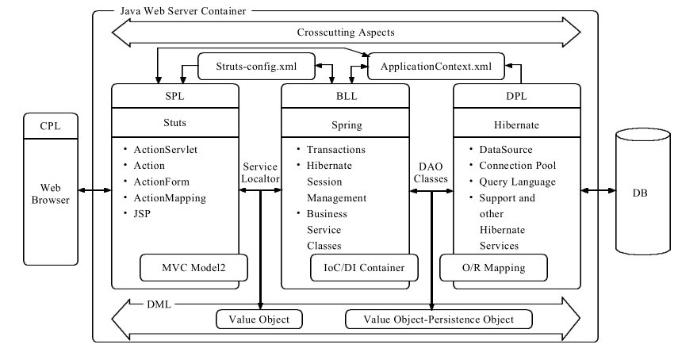

图 2-1 SSH体系结构

SSH 架构中各层的主要职责如下：
(1)SPL中Struts框架的主要职责： 对客户端表单的输入进行验证；管理请求与响应；提供控制器来完成页面流转和向BLL 的委托； 返回到客户端页面显示。
(2)BLL 中 Spring 框架的主要职责： 为 SPL 及 DPL 与 BLL之间提供松散耦合； 处理真实的企业级应用； 事务管理的选择；协调各种逻辑对象之间的依赖关系； 实现 DPL 的业务逻辑。
(3)DPL中Hibernate框架的主要职责： 对数据库进行查询，获得持久化对象PO； 以PO完成对数据记录的增、 删、 改操作。
(4) DML 中 VO 的主要职责：为各层之间数据交互服务；在持久层部分描述一个实体并与 PO 进行转换。

2.2 在线辅助教学系统目标和解决的问题
在线辅助教学系统的主要目标是充分利用网络优势，设计一套适合网络教学模式和教学环境;有效管理和使用网络教学资源，更好地指导学生进行学习和实践;形成一套完整的课程教学体系和教学质量评价体系。

2.3在线辅助教学系统需求问题描述

2.3.1在线辅助教学系统功能性需求
模块名称 | 子模块名称 |  | 功能名称、标识符 | 描述
课程中心 | 课程学习 |  | 根据目录查询课程 | 查看目录，点击相应的目录，即可看到该目录及其子目录下的所有课程
课程中心 |  |  | 按课程名称查询课程 | 在课程名称输入框中输入课程名称中任意的关键字，即可进行模糊查询，找到相应的课程
课程中心 |  |  | 根据有无学习权限查询课程 | 选择有权限，可以看到用户有课程学习权限的全部课程；选择无权限，可以看到用户无课程学习权限的全部课程；选择全部，可以看到全部课程
课程中心 |  |  | 按发布单位查询课程 | 在发布单位输入框中输入课程的发布单位，即可找到相应的课程
课程中心 |  |  | 根据课程类型查询课程 | 可以分别只选择多媒体类型的课件、文档类型的课件或者AICC标准课件
课程中心 |  |  | 对检索到的课程进行排序 | 可以分别按照课程名称、类型、类别、发布时间、发布单位、学习量、下载量等对查询到的课程进行升序或降序排序
课程中心 | 学习报告 |  | 查询学习课程 | 按照输入的开始和结束日期，查询介于此时间段之间的课程，以及其相对应的考试
学员自助 | 修改信息 |  | 修改信息 | 修改自己的姓名、登录名、办公电话、手机号码、邮箱、描述等。
学员自助 | 修改密码 |  | 修改密码 | 提供旧密码，完成设置新密码。
学员自助 | 收回权限 |  | 收回权限 | 管理员把管理权限赋予给某个用户后，可以通过此功能收回管理员权限
课程管理 | 课件管理 | 上传课件 | 上传课件 | 输入课件名称，课件作者，选择课件类型，输入学习地址，下载地址，选择课件附件，输入课件描述，进行课件上传
课程管理 | 课件管理 | 课件维护 | 课件查询 | 输入课程名称中任意关键字，即可进行模糊查询；输入作者名称中任意关键字，即可进行模糊查询；选择课件类型，共享状态，输入创建的起始和终止时间，即可进行查询
课程管理 | 课件管理 | 课件维护 | 编辑课件信息 | 选中某一个课件，编辑课件的信息，包括课件名称，索引文件名，课件作者，共享状态，描述信息。
课程管理 | 课件管理 | 课件维护 | 删除课件 | 可以全选或者选择某一个课件进行删除
课程管理 | 课件管理 | 课件维护 | 查看课件信息 | 点击课件名称超链接，查看课件的详细信息
课程管理 | 课程管理 |  | 根据课程名称，是否公开，考试科目，排序类别查询课程信息 | 输入课程名称中任意关键字，即可进行模糊查询；选择是否公开，查询课程信息；  选择考试科目，查询课程信息；  选择排序类别，以及排序类型，对结果进行排序查询
课程管理 |  |  | 增加课程 | 输入课程名称，作者，课程简介，选择课程类别，相关考试，是否公开，输入有效时间段增加课程，进行下一步操作，根据所选择的课件类型，增加相应的课件。
课程管理 |  |  | 编辑课程 | 编辑课程名称，作者，课程简介，修改课程类别，相关考试，是否公开，修改有效时间段增加课程，进行下一步操作，根据所选择的课件类型，修改相应的课件。
课程管理 |  |  | 删除课程 | 删除课程
系统管理 | 授权 |  | 赋予某人管理员权限 | 选择某个用户，把系统管理员权限赋予给他。
系统管理 | 分类管理 | 课程分类 | 增加课程分类 | 输入课程名称，描述，排序号信息，新建课程分类。
系统管理 | 分类管理 | 课程分类 | 编辑课程分类信息 | 修改课程分类的名称，描述，排序号
系统管理 | 分类管理 | 课程分类 | 删除课程分类 | 删除某一个或者所有的课程分类
系统管理 | 用户管理 |  | 查询用户 | 输入用户名，登陆名，创建人中的任意关键字，即可进行模糊查询，选择所属组织，创建组织，输入创建时间进行查询
系统管理 |  |  | 增加用户 | 输入用户的基本信息增加用户，包括用户名，登录名，登录密码，办公电话，手机邮件等信息
系统管理 |  |  | 删除用户 | 选定某个用户进行删除
系统管理 | 组织管理 |  | 查询组织 | 输入机构ID，名称，创建人，选择父机构，机构类型，创建时间，创建组织查询组织
系统管理 |  |  | 增加组织 | 输入组织ID，组织名称，选择父组织，机构类别，排序序号，描述信息进行创建组织
系统管理 |  |  | 修改组织信息 | 修改组织ID，组织名称，排序号，描述
系统管理 |  |  | 删除组织 | 选定某个组织，然后删除
系统管理 | 设置管理员 |  | 给用户设置管理员权限 | 选定角色列表，选择要赋予角色的人员进行设置
首页 | 课程中心 |  | 课程列表 | 在首页点击课程中心more按钮，进入课程学习模块，得到课程列表
首页 |  |  | 课程信息 | 在首页点击课程名称超链接，查看课程的基本信息，学习课程
登陆 | 登陆 |  | 用户登陆 | 输入用户名、密码，若是用户名、密码相匹配则登陆成功。

2.3.2需求建模
A.1 系统普通用户用例模型：
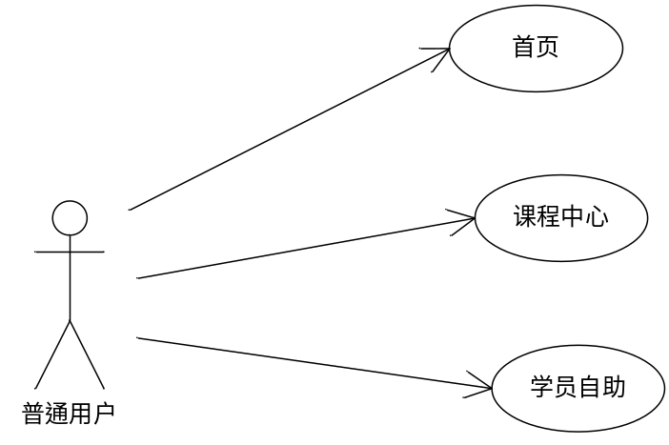

A.2 系统培训管理员用例模型：
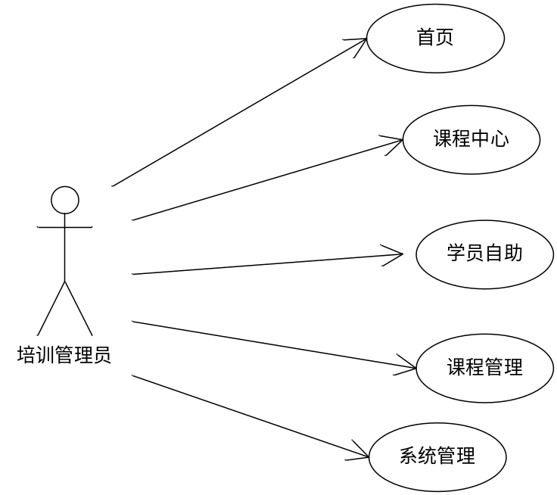

A.3 平台系统管理员用例模型：
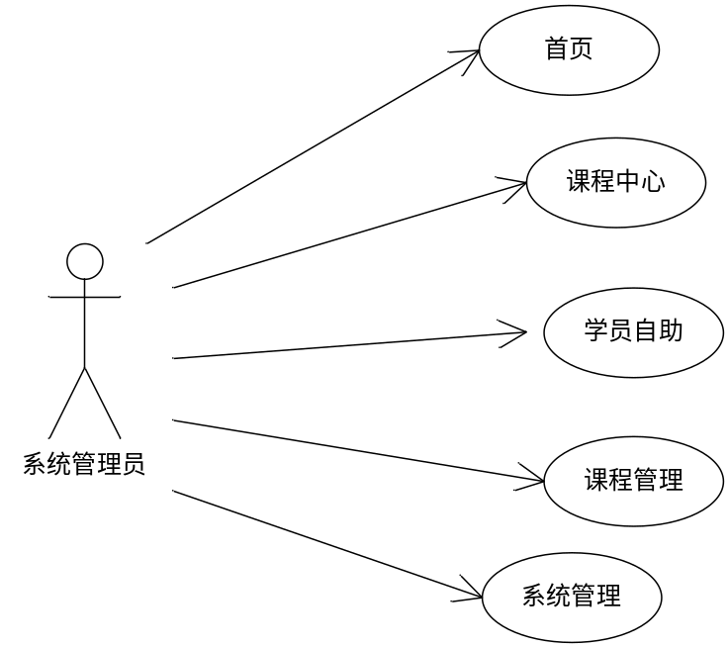

2.3.3 在线辅助教学系统非功能性需求
- 约束
- 项目时间有限。要求半年内完成。
- 要求系统具有良好的可迁移性。
- 用户界面需求
需求名称 | 详细要求
页面色调 | 以蓝色和橘黄色为主为主，对比鲜明
页面复杂性 | 页面应该简单实用，便于操作
页面人性化设计 | 页面设计应该尽量达到人性化，在需要的地方给出人性化的页面信息提示

- 产品质量需求
主要质量属性 | 详细要求
正确性 | 符合用户提出的需求，完全实现需求中定义的功能模块
健壮性 | 面对突发事件，要有足够健壮的错误和异常处理机制
可靠性 | 系统要稳定
性能，效率 | 系统的业务处理和响应时间应该在人为可接受的范围内
易用性 | 系统各项功能操作简单易用
清晰性 | 系统功能模块划分清晰
安全性 | 数据库及时备份，接口安全
可扩展性 | 系统应具有良好的可维护性和可扩展性，便于系统后期的开发
兼容性 | 系统应能兼容不同的浏览器端
可移植性 | 系统应与平台无关，便于不同平台的移植

第3章 在线辅助教学系统架构设计

3.1 在线辅助教学系统设计目标和原则
在线辅助教学系统的设计目标和原则主要体现在一体化思想、多业务模式和系统可维护性三个方面。
根据系统的需求分析，把在线辅助教学系统进行细化，形成如图3-1的在线辅助教学系统功能模块图。
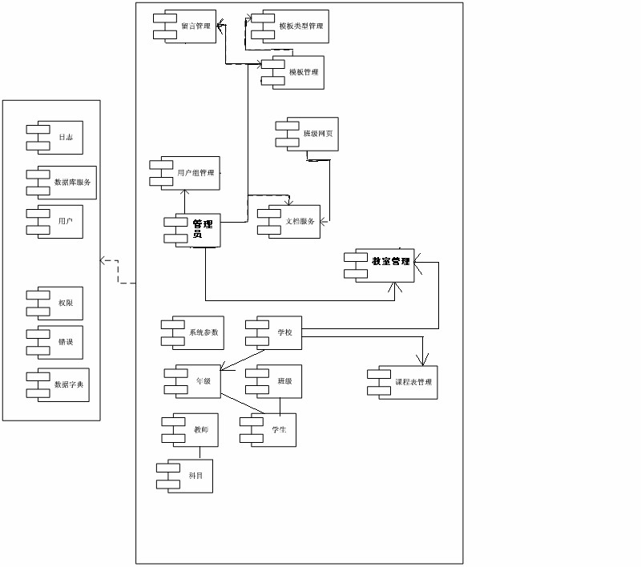
图3-1 在线辅助教学系统功能模块图

3.2 在线辅助教学系统技术架构设计

3.2.1 在线辅助教学系统物理架构
整体采用SSH框架整合，SSH 架构能无缝整合，起核心作用的是 Spring 框架。在Spring 的 7 个核心模块中， ORM 模块为流行的O/R 映射提供了集成层，为 JDO、 Hibernate 和 iBATIS 等框架提供了支持；而Web 模块提供了基本 Web 应用集成， 为 WebWork、 Struts 等框架提供了支持。SSH 整合的基本原理是：
(1)Struts-Spring 的整合
当用户通过 JSP 页面提交请求时，Struts 的 ActionServlet根据 Struts-config.xml 中的配置，通过 Spring 的请求代理接口DelegatingActionProxy 将所接收的用户请求转发给相应的Struts 的 Action， 以此实现 Strus 与 Spring 的有机整合。下面是管理员登录的配置实例：
①在 struts-config.xml 中， 将 Struts 的 Action 映射到 Spring的请求代理接口 DelegatingActionProxy
<action path ="/AdminLog" name="AdminUser"
scope ="request" input ="/admin.jsp"
type = "org.springframework.web.struts. DelegatingAction-Proxy">
<forward name="login" path="/view/admincontent.jsp"/>
</action>
②在 Spring 的 beans.xml 中配置 Struts 的相应的 action
<bean name ="/AdminLog"
class="tts.action.AdminLogActoin" singleton="false">
<property name="adminlog">
<ref bean="adminlog"/>
</property>
</bean>
上述配置①与②的关键在于通过给Spring的beans.xml中bean 的 name 属性与 Strus 的 struts-config.xml 中 Action 的 path属性指定一个相同的属性， 从而使用Spring的代理接口DelegatingActionProxy 能找到真正的 Struts 的 Action。
③在 Struts 中访问 Spring 的上下文环境
实现在Struts中访问Spring的上下文环境的方法是在struts-config.xml中将Spring的上下文件以插件的形式加载到Struts中即可， 其配置如下：
<plug-in className= "org.springframework.web.struts.Conte-
xtLoaderPlugIn">
<set-property property= "contextConfigLocation" value ="/
WEB-INF/beans.xml"/>
</plug-in>
(2) Spring-Hibernate 的整合
Spring-Hibernate 的整合原理是：
①Spring 通过操作 Hibernate 中的DAO 实现类的DAO接口来操作数据库， 具体的实现由 Hibernate 来完成。
②让 Hibernate的每个DAO 实现类都继承org.springframework.Orm. hibernate3.support.HibernateDaoSupport类，通过 getHibernateTemplate()方法返回一个 hibernateTemplate 对象， 根据一系列 O/R 映射文件以及数据源或连接池与数据库进行连接， 实现 “操作一个对象就是操作数据库的一行
数据” 的目的， 从而完成 Spring 层对 DAO 接口的操作的响应。
此外， 域模型中的业务对象贯穿了整个应用的各个层次。在表示层 Struts 的 FormBean 类与业务对象对应；在业务逻辑层 Spring 的业务实现类使用 VO；在持久层 Hibernate 的 DAO实现类使用 VO-PO。

3.2.2 在线辅助教学系统逻辑架构

菜单逻辑结构如图3-2：

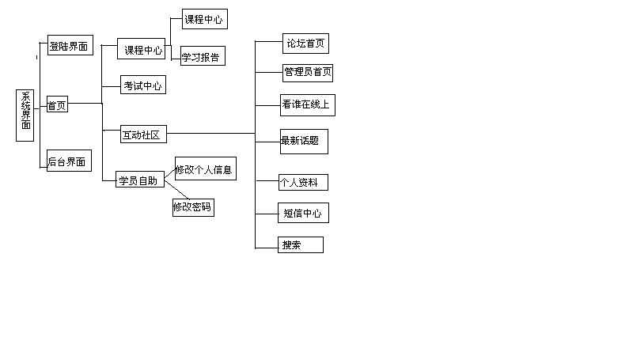
图3-2 菜单逻辑结构

3.3 在线辅助教学系统功能架构

3.3.1 在线辅助教学系统功能组成
由以上分析，我们获得系统的功能架构图，如图3-3所示
在线学习系统
课程中心
学习报告
参加考试
查看成绩
试卷批阅
互动社区
修改信息
修改密码
搜索课程信息
搜索查看学习报告
参加考试
查询考试成绩
对试卷进行批阅打分
修改个人密码
图3-3 系统功能架构图

3.3.2 在线辅助教学系统功能流程
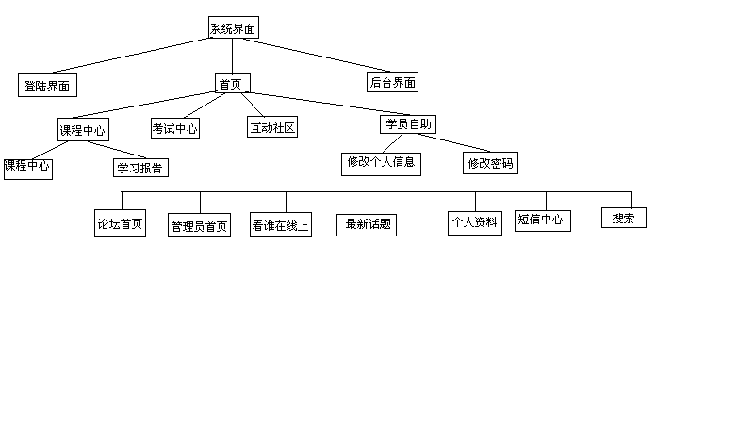

第4章 在线辅助教学系统详细设计
经过需求分析和架构设计，我们了解了在线辅助教学系统的业务需求和架构流程。本章在此基础上，进一步分析系统的模型结构和数据库结构。

4.1 在线辅助教学系统建模
该系统的整体模型结构采用SSH框架搭建，系统功能模块模型如图4-1。
图4-1 系统功能模块模型

4.2 在线辅助教学系统数据库设计
根据己确定的系统总体功能结构，全面分析需要的所有数据对象及其存取方案和结构，
进行后台数据库设计。数据库的设计是指对一个给定的应用环境，构造数据库模式，建立数据库及其应用系统，满足各种用户需求。数据库设计是在线辅助教学系统设计中的一个重要组成部分，而数据库表的设计在遵循数据库理论的同时，必须能用开发工具来实现用户在各方面提出的功能要求。
4. 2. 1数据库设计原则
1、进行规范化设计，尽可能地减少数据冗余和重复
合理的数据库表的设计应该是在满足需求的前提下，使数据的重复量最小，就尽量按照关系数据库系统的理论方法去设计数据库，减少数据的冗余。
2、结构设计与操作设计相结合
在设计数据库结构时，有时为了编程实现的简捷和思路的清晰，往往故意增加一些冗余数据。这虽然有悖于传统的关系数据库理论，但是考虑到如果增加的冗余不会明显增加存储空间和降低处理效率，并且对编程实现有很大帮助，往往可以采用这种方法。
3、数据结构具有相对的稳定性
无论采用何种方法或手段去处理日常事务，都应该能完成相应的功能，决不会因为采用了计算机而丢失了必要的功能，或彻底改变了原有的工作流程和模式。
4. 2. 2 数据库标识符和状态
基本描述：每个数据表最多只能有一个逻辑主键，即该主键在同一表中必须唯一。本系统中有唯一标识的见下表。
序号 | 数据表名称 | 标识符名称 | 标识符名称属性
1 | t_admin | id | 管理员ID
2 | t_course | id | 课程ID
3 | t_course_category | id | 类别ID
4 | t_exam | id | 考试ID
5 | t_message | id | 消息ID
6 | t_multiplechoice | id | 多选ID
7 | t_retopic | id | 回帖ID
8 | t_shortanswer | id | 简答ID
9 | t_singlechoice | id | 单选ID
10 | t_topic | id | 帖子ID
11 | t_user_collection | id | 用户收藏ID
12 | t_user_course | id | 用户课程ID
13 | t_user_exam | id | 用户考试 ID
14 | t_usermultiplechoice | id | 用户多选答案 ID
15 | t_users | id | 用户 ID
16 | t_usershortanswer | id | 用户简单答案ID
17 | t_usersinglechoice | id | 用户单选答案ID

4.2.3前台管理系统

A：浏览信息
程  序  名  称  数  据  表  名  称 | LOOK  THROUGHT | INSERT INTO | UPDATE * SET | DELETE * FROM
Organisation | √
Column | √
Classroom | √
News | √
B：搜索信息
程  序  名  称  数  据  表  名  称 | SELECT * FROM | INSERT INTO | UPDATE * SET | DELETE * FROM
Classroom | √
Organisation | √

C：发表评论
程  序  名  称  数  据  表  名  称 | SELECT * FROM | INSERT INTO | UPDATE * SET | DELETE * FROM
Suggestion | √ | √
D:我的申请
程  序  名  称  数  据  表  名  称 | SELECT * FROM | INSERT INTO | UPDATE * SET | DELETE * FROM
Borrow | √ | √ | √ | √

4.2.4后台管理子系统
A：课程管理
程  序  名  称  数  据  表  名  称 | SELECT * FROM | INSERT INTO | UPDATE * SET | DELETE * FROM
t_course | √ | √ | √ | √
t_course_category | √
t_user_course | √ |  |  | √
t_exam | √ |  |  | √
t_user_exam | √ |  |  | √
B：用户管理
程  序  名  称  数  据  表  名  称 | SELECT * FROM | INSERT INTO | UPDATE * SET | DELETE * FROM
t_users | √ | √ | √ | √
t_user_course | √ |  |  | √
t_user_exam | √ |  |  | √
t_user_collection | √ |  |  | √
t_message | √ |  |  | √
t_retopic | √ |  |  | √
t_topic | √ |  |  | √
C：论坛管理
程  序  名  称  数  据  表  名  称 | SELECT * FROM | INSERT INTO | UPDATE * SET | DELETE * FROM
t_course_category | √ | √ |  | √
t_topic | √ |  |  | √
t_retopic | √ |  |  | √

4.3数据库概念结构设计
基本的结构设计见下图

T_role 角色表
id | int | 主键标识 自动生成
name | varchar(255) | 角色名称
Content | Varchar(255) | 角色描述

T_user 用户表
Id | Int | 主键标识 自动生成
Password | Varchar(255) | 密码
Name | varchar(255) | 姓名
Regname | varchar(255) | 注册名称 用于登陆
Nickname | Varchar(255) | 昵称 用于论坛显示
City | Varchar(255)
Telphone | Varchar(255)
Phone | Varchar(255)
Email | Varchar(255)
Content | Varchar(255) | 自我介绍
Signature | Varchar(255) | 签名档 用于论坛显示
Regdate | datetime | 注册时间
Logdate | datetime | 最后登录时间
Upddate | DateTime | 修改时间
Show | Varchar(255) | 两位二进制字符串 用于判断电话 邮件 是否可见
Flag | Int | 用0 1表示隐身或者在线
Write | Int | 文章数(包括 主题+帖子)
Watch | Int | 观看数(点击次数)
Operate | Varchar(255) | 最后操作
RoleId | Int | 外键表示 角色表
Point | Double | 用户积分 用于论坛
Avatar | Varchar(255) | 用户头像url

T_category 课程类别(三级类别统一在一个表 同时类别也是论坛模块的讨论区部分)
Id | Int | 主键标识 自动生成
Name | Varchar(255) | 类别名称
Level | Int | 用0 1 2表示属于第几层类别
Pid | Int | 上层Id 若无上层 记为0

T_course 课程表
Id | Int | 主键标识 自动生成
Name | Varchar(255) | 课程名称
Type | Varchar(255) | 课件的类型
CategoryId | Int | 外键标识 类别表
Content | Varchar(255) | 课程简介
Author | Varchar(255) | 创建者名称
Company | Varchar(255) | 发布单位
distributeDate | DateTime | 发布时间
Loadcount | Int | 下载次数
Learncount | Int | 学习次数
ExamId | Int | 外键表示 考试表
Flag | Int | 1 0表示学习权限 有、无
DataURL | String | 学习资料的url

T_exam 考试表
Id | Int | 主键标识 自动生成
Name | Varchar(255) | 考试名称
examDate | DateTime | 考试时间
Content | Varcahr(255) | 考试描述
Count | Int | 最多允许考试次数

T_user_exam 用户考试中间表
Id | Int | 主键标识 自动生成
userId | Int | 外键标识 用户表
ExamId | Int | 外键标识 考试表
Score | Double | 分数
Count | Int | 已参加考试次数

T_user_course 用户课程中间表
Id | Int | 主键标识 自动生成
UserId | Int | 外键标识 用户表
CourseId | Int | 外键标识 课程表
Loadcount | Int | 下载次数
Learncount | Int | 学习次数
Learndate | DateTime | 最后学习日期

T_forum 论坛版块
Id | Int | 主键标识 自动生成
Name | Varchar(255) | 版块名称
Topic | Varchar(255) | 所属讨论区

T_post 发贴表(包含主题和回帖)
Id | Int | 主键标识 自动生成
UserId | Int | 外键标识 用户表 发言用户
Pid | Int | 所属的主题 主题所属本身
ReUserId | Int | 外键标识 用户表 被回复的楼层用户
Name | Varchar(255) | 标题
Content | Varchar(255) | 内容
forumId | Int | 外键标识 所属版块
publishDate | DateTime | 发表时间
Flag | Int | 用0、1表示是否加精

T_favorite 用户收藏的帖子
Id | Int | 主键标识 自动生成
UserId | Int | 外键标识 用户表
PostId | Int | 外键标识 主题表

T_message 消息表
Id | Int | 主键标识 自动生成
SendId | Int | 外键标识 用户表 发送者
ReceiveId | Int | 外键标识 用户表 接受者
Name | Varchar(255) | 消息标题
Content | Varchar(255) | 消息内容
Flag | Int | 用0、1表示已读未读

t_paper 试卷表
Id | Int | 主键标识 自动生成
Name | Varchar(255)
Score | Double | 满分分值
AddDate | Datetime
Contemt | Varchar（255） | 备注
Flag | Int | 是否共享
CategoryId | Int
Author | Varchar(255)

T_paper_question 试卷问题中间表
Id | Int | 主键标识 自动生成
PaperId | Int | 外键标识 试卷表
QuestionId | Int | 外键标识 试题表

T_part 题干表
Id | Int | 主键标识 自动生成
Name | Varchaar(255) | ABCD...
Content | Varchaar(255)
QuestionId | Int | 所属试题

T_question 试题表
Id | Int | 选择题 判断题 简答题
Name | Varchaar(255)
Level | Int | 容易 普通 困难
Answer | Varchaar(255) | 答案
Content | Varchaar(255) | 备注
AddDate | Datetime
CategoryId | Int
Author | Varchaar(255)
Type | Varchaar(255)
Score | Double | 该试题分数

T_user_exam_question 用户考试试题中间表
Id | Int | 主键标识 自动生成
UserId | Int | 外键标识 用户表
ExamId | Int | 外键标识 考试表
QuestionId | Int | 外键标识 试题表
Answer | Varchaar(255) | 用户答案
Score | Int | 此题得分

T_user_post 用户发帖中间表
Id | Int | 主键标识 自动生成
UserId | Int | 外键标识 用户表
PostId | Int | 外键标识 发帖表

4.4数据库逻辑设计

逻辑设计是系统中数据库设计的重要步骤之一，其中罗列了文档需求分析中各种功能实现之间的本质关系，通过ER图描述实例化了文字的抽象理念。以下就针对本系统加以阐述其逻辑设计。数据表中的基本数据结构E-R图：
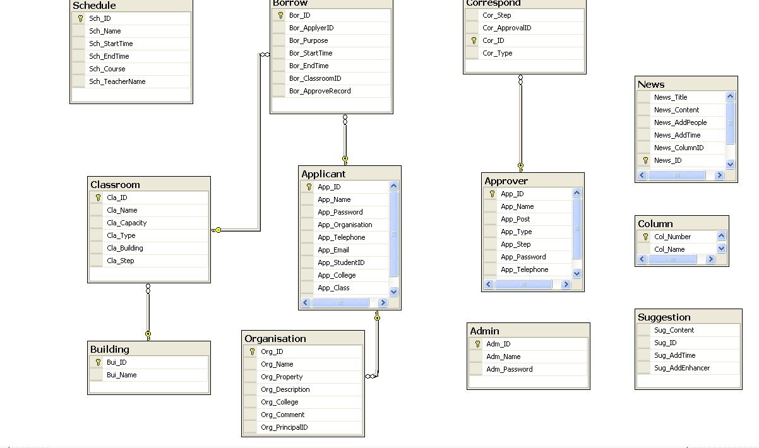

4.5 在线辅助教学系统详细功能设计

登陆
名称、标识符 | 用户登陆
功能描述 | 输入用户名、密码，若是用户名、密码相匹配则登陆成功。
优先级 | 高
输入 | 用户名、密码
输出 | 网站首页
补充说明

首页

课程中心

课程列表
名称、标识符 | 课程列表
功能描述 | 用户进入系统，看到最新的课程名和课程发布时间
优先级 | 高
输入 | 进入系统或点击首页按钮
输出 | 课程中心/课程学习模块
补充说明 | 首页显示最新的几项课程

查看更多课程列表
名称、标识符 | 查看更多课程列表
功能描述 | 在首页点击课程中心more按钮，进入课程学习模块，得到课程列表
优先级 | 高
输入 | 点击课程中心more按钮
输出 | 课程中心/课程学习模块
补充说明

课程信息
名称、标识符 | 课程信息
功能描述 | 在首页点击课程名称超链接，查看课程的基本信息，学习课程
优先级 | 高
输入 | 点击课程名称
输出 | 课程信息
补充说明

注销
名称、标识符 | 用户注销
功能描述 | 点注销按钮，退出系统
优先级 | 高
输入 | 点注销按钮
输出 | 退出系统
补充说明

课程中心

课程学习

查询课程
名称、标识符 | 查询课程
功能描述 | 根据输入的课程的相关信息进行查询，得到符合条件的课程信息
优先级 | 高
输入 | 课程的名称、发布单位、排序类别、学习权限、课程类型、是否包含子类
输出 | 课程列表
补充说明 | 课程名称，发布单位支持模糊查询, 各字段组合查询；双击列表任意行，显示课程的详细信息

课程列表首页
名称、标识符 | 课程列表首页
功能描述 | 课程列表实现分页功能，能够通过按钮回到列表首页
优先级 | 高
输入 | 点课程列表首页
输出 | 课程列表首页课程
补充说明

课程列表上一页
名称、标识符 | 课程列表上一页
功能描述 | 课程列表实现分页功能，能够通过按钮回到列表上一页
优先级 | 高
输入 | 点课程列表上一页
输出 | 课程列表上一页课程
补充说明

课程列表下一页
名称、标识符 | 课程列表下一页
功能描述 | 课程列表实现分页功能，能够通过按钮回到列表下一页
优先级 | 高
输入 | 点课程列表下一页
输出 | 课程列表下一页课程
补充说明

课程列表末页
名称、标识符 | 课程列表末页
功能描述 | 课程列表实现分页功能，能够通过按钮回到列表末页
优先级 | 高
输入 | 点课程列表末页
输出 | 课程列表末页课程
补充说明

转到课程列表任意页
名称、标识符 | 转到课程列表任意页
功能描述 | 课程列表实现分页功能，能够通过按钮转到列表任意页
优先级 | 高
输入 | 页号
输出 | 输入号码页课程列表
补充说明

课程信息
名称、标识符 | 课程信息
功能描述 | 显示课程的基本信息，课件和附件信息，考试信息
优先级 | 高
输入 | 双击课程列表任意一行
输出 | 相应课程信息
补充说明

课程学习
名称、标识符 | 课程学习
功能描述 | 学习课程
优先级 | 高
输入 | 点击学习按钮
输出 | 课程视频
补充说明 | 只有具有学习权限的课程才允许学习

学习报告

查询学习课程
名称、标识符 | 查询学习课程
功能描述 | 查询某段时间的课程学习情况
优先级 | 高
输入 | 起止时间
输出 | 学习课程列表
补充说明

学习课程列表首页
名称、标识符 | 学习课程列表首页
功能描述 | 学习课程列表实现分页功能，能够通过按钮回到列表首页
优先级 | 高
输入 | 点课程列表首页
输出 | 课程列表首页课程
补充说明

学习课程列表上一页
名称、标识符 | 学习课程列表上一页
功能描述 | 学习课程列表实现分页功能，能够通过按钮回到列表上一页
优先级 | 高
输入 | 点课程列表上一页
输出 | 课程列表上一页课程
补充说明

学习课程列表下一页
名称、标识符 | 学习课程列表下一页
功能描述 | 学习课程列表实现分页功能，能够通过按钮回到列表下一页
优先级 | 高
输入 | 点课程列表下一页
输出 | 课程列表下一页课程
补充说明

学习课程列表末页
名称、标识符 | 学习课程列表末页
功能描述 | 学习课程列表实现分页功能，能够通过按钮回到列表末页
优先级 | 高
输入 | 点学习课程列表末页
输出 | 课程列表末页课程
补充说明

转到学习课程列表任意页
名称、标识符 | 转到学习课程列表任意页
功能描述 | 学习课程列表实现分页功能，能够通过按钮转到列表任意页
优先级 | 高
输入 | 页号
输出 | 输入号码页课程列表
补充说明

学员自助

修改信息

修改个人信息
名称、标识符 | 修改个人信息
功能描述 | 修改自己的姓名、办公电话、手机号码、邮箱、描述。
优先级 | 高
输入 | 姓名、办公电话、手机号码、邮箱、描述
输出 | 修改成功提示
补充说明

返回
名称、标识符 | 返回
功能描述 | 回到系统首页
优先级 | 高
输入 | 点返回按钮
输出 | 系统首页
补充说明

修改密码
名称、标识符 | 修改密码
功能描述 | 提供旧密码，完成设置新密码。
优先级 | 高
输入 | 旧密码、新密码
输出 | 修改成功提示
补充说明

收回授权
名称、标识符 | 收回授权
功能描述 | 超级管理员通过此功能，收回系统管理权限。
优先级 | 高
输入 | 点收回授权按钮
输出 | 登录模块
补充说明

课程管理

课件管理

上传课件

上传课件
名称、标识符 | 上传课件
功能描述 | 把制作好的课件，上传到WEB服务器
优先级 | 高
输入 | 课件名称，课件作者，课件类型，学习地址，课件附件，课件描述
输出 | 课件上传成功
补充说明

返回
名称、标识符 | 返回
功能描述 | 回到系统首页
优先级 | 高
输入 | 点返回按钮
输出 | 系统首页
补充说明

课件维护

查询课件
名称、标识符 | 查询课件
功能描述 | 根据输入的课件的相关信息进行查询，得到符合条件的课件列表
优先级 | 高
输入 | 课件名称，课件作者，课件类型，共享状态，创建的起始终止时间
输出 | 课件列表
补充说明 | 支持课件名称，课件作者模糊查询，支持各字段组合查询

课件列表首页
名称、标识符 | 课件列表首页
功能描述 | 课件列表实现分页功能，能够通过按钮回到列表首页
优先级 | 高
输入 | 点课件列表首页
输出 | 课件列表首页
补充说明

课件列表上一页
名称、标识符 | 课件列表上一页
功能描述 | 课件列表实现分页功能，能够通过按钮回到列表上一页
优先级 | 高
输入 | 点课件列表上一页
输出 | 课件列表上一页
补充说明

课件列表下一页
名称、标识符 | 课件列表下一页
功能描述 | 课件列表实现分页功能，能够通过按钮回到列表下一页
优先级 | 高
输入 | 点课件列表下一页
输出 | 课件列表下一页
补充说明

课件列表末页
名称、标识符 | 课件列表末页
功能描述 | 课件列表实现分页功能，能够通过按钮回到列表末页
优先级 | 高
输入 | 点课件列表末页
输出 | 课件列表末页
补充说明

转到课件列表任意页
名称、标识符 | 转到课件列表任意页
功能描述 | 课件列表实现分页功能，能够通过按钮转到列表任意页
优先级 | 高
输入 | 页号
输出 | 输入号码页课件列表
补充说明

编辑课件
名称、标识符 | 编辑课件信息
功能描述 | 选下某个课件，修改课件的信息
优先级 | 高
输入 | 修改课件名称，课件作者，共享状态，描述
输出 | 课件列表
补充说明

查看相关课程
名称、标识符 | 查看相关课程
功能描述 | 查看相关课程信息
优先级 | 高
输入 | 点查看相关课程
输出 | 相关课程信息
补充说明

关闭
名称、标识符 | 关闭
功能描述 | 关闭课程信息页面
优先级 | 高
输入 | 点击关闭按钮
输出 | 关闭页面
补充说明

编辑索引文件名

名称、标识符 | 编辑索引文件名
功能描述 | 修改课件的索引文件名
优先级 | 高
输入 | 点击编辑索引文件名
输出 | 返回到编辑模块
补充说明

取消
名称、标识符 | 取消，返回课件维护
功能描述 | 取消修改课件信息，返回课件维护模块
优先级 | 高
输入 | 点击取消按钮
输出 | 返回到课件维护模块
补充说明

删除课件
名称、标识符 | 删除课件
功能描述 | 删除选定的某个或者多个课件
优先级 | 高
输入 | 选定待删除的课件
输出 | 删除成功
补充说明 | 已被课程引用的课件不允许删除；

全选
名称、标识符 | 全选
功能描述 | 选定所有的课件
优先级 | 高
输入 | 点全选按钮
输出 | 选定所有课件，选择框打勾
补充说明

取消全选
名称、标识符 | 取消全选
功能描述 | 不选定任何课件
优先级 | 高
输入 | 点击取消全选按钮
输出 | 不选定任何课件，选择框为空
补充说明

查看课件详细信息
名称、标识符 | 查看课件详细信息
功能描述 | 查看课件详细信息，包括课件名称，课件作者，课件类型，共享状态，附件数目，描述，相关课程数
优先级 | 高
输入 | 点击课件列表中课件名称
输出 | 课件信息
补充说明

观看课件
名称、标识符 | 观看课件
功能描述 | 观看课件播放效果
优先级 | 高
输入 | 点观看课件
输出 | 播放课件
补充说明

查看相关课程
名称、标识符 | 查看相关课程
功能描述 | 查看相关课程信息
优先级 | 高
输入 | 点查看相关课程
输出 | 相关课程信息
补充说明

关闭
名称、标识符 | 关闭
功能描述 | 关闭课程信息页面
优先级 | 高
输入 | 点击关闭按钮
输出 | 关闭页面
补充说明

返回
名称、标识符 | 返回
功能描述 | 回到课件维护模块
优先级 | 高
输入 | 点返回按钮
输出 | 课件维护
补充说明

课程管理

查询课程
名称、标识符 | 查询课程
功能描述 | 根据输入的课程的相关信息进行查询，得到符合条件的课程列表
优先级 | 高
输入 | 试题名称，作者，创建时间
输出 | 课程列表
补充说明

课程列表首页
名称、标识符 | 课程列表首页
功能描述 | 课程列表实现分页功能，能够通过按钮回到列表首页
优先级 | 高
输入 | 点课程列表首页
输出 | 课程列表首页课程
补充说明

课程列表上一页
名称、标识符 | 课程列表上一页
功能描述 | 课程列表实现分页功能，能够通过按钮回到列表上一页
优先级 | 高
输入 | 点课程列表上一页
输出 | 课程列表上一页课程
补充说明

课程列表下一页
名称、标识符 | 课程列表下一页
功能描述 | 课程列表实现分页功能，能够通过按钮回到列表下一页
优先级 | 高
输入 | 点课程列表下一页
输出 | 课程列表下一页课程
补充说明

课程列表末页
名称、标识符 | 课程列表末页
功能描述 | 课程列表实现分页功能，能够通过按钮回到列表末页
优先级 | 高
输入 | 点课程列表末页
输出 | 课程列表末页课程
补充说明

转到课程列表任意页
名称、标识符 | 转到课程列表任意页
功能描述 | 课程列表实现分页功能，能够通过按钮转到列表任意页
优先级 | 高
输入 | 页号
输出 | 输入号码页课程列表
补充说明

增加课程

新建课程
名称、标识符 | 新建课程
功能描述 | 增加课程信息
优先级 | 高
输入 | 课程名称，作者，课程简介，课程类别，相关考试，是否公开，有效时段
输出 | 相关课件类型
补充说明

重置课程信息
名称、标识符 | 重置课程信息
功能描述 | 清空所有输入框内容，重新输入课程信息
优先级 | 高
输入 | 点重置按钮
输出 | 清空输入框内容
补充说明

上一步
名称、标识符 | 上一步
功能描述 | 回到新建课程的上一层菜单
优先级 | 高
输入 | 点上一步按钮
输出 | 课程管理首页
补充说明

下一步
名称、标识符 | 下一步
功能描述 | 继续新建课程，增加课件信息
优先级 | 高
输入 | 点下一步按钮
输出 | 相关课件类型
补充说明

相关课件类型
名称、标识符 | 相关课件类型
功能描述 | 根据选择的课件类型，得到现有的课件信息
优先级 | 高
输入 | 课件类型
输出 | 课件列表
补充说明

保存课件信息
名称、标识符 | 保存课件信息
功能描述 | 选中课程对应的课件，保存课件信息
优先级 | 高
输入 | 选定课件，点保存按钮
输出 | 添加课程成功提示
补充说明

上一步
名称、标识符 | 上一步
功能描述 | 回到相关课件类型的上一层
优先级 | 高
输入 | 点上一步按钮
输出 | 新建课程
补充说明

编辑课程

编辑课程信息
名称、标识符 | 编辑课程信息
功能描述 | 编辑课程信息
优先级 | 高
输入 | 课程名称，作者，课程简介，课程类别，相关考试，是否公开，有效时段
输出 | 相关课件类型
补充说明

重置课程信息
名称、标识符 | 重置课程信息
功能描述 | 恢复输入框的课程信息为修改前的数据
优先级 | 高
输入 | 点重置按钮
输出 | 恢复输入框数据
补充说明

上一步
名称、标识符 | 上一步
功能描述 | 回到编辑课程的上一层菜单
优先级 | 高
输入 | 点上一步按钮
输出 | 课程管理首页
补充说明

下一步
名称、标识符 | 下一步
功能描述 | 继续编辑课程，增加课件信息
优先级 | 高
输入 | 点下一步按钮
输出 | 相关课件类型
补充说明

相关课件类型

增加课件
名称、标识符 | 相关课件类型
功能描述 | 继续增加课程对应的课件
优先级 | 高
输入 | 点增加按钮
输出 | 课件列表
补充说明

保存课件信息
名称、标识符 | 保存课件信息
功能描述 | 选中课程对应的课件，保存课件信息
优先级 | 高
输入 | 选定课件，点保存按钮
输出 | 修改课程成功提示
补充说明

上一步
名称、标识符 | 上一步
功能描述 | 回到相关课件类型的上一层
优先级 | 高
输入 | 点上一步按钮
输出 | 编辑课程信息
补充说明

取消
名称、标识符 | 取消
功能描述 | 取消对课件信息修改
优先级 | 高
输入 | 点取消按钮
输出 | 课程原有课件信息
补充说明

删除课程
名称、标识符 | 删除课程
功能描述 | 删除选定的某个或者多个课程
优先级 | 高
输入 | 选中课程，点删除按钮
输出 | 删除课程成功提示
补充说明

查看课程学习情况
名称、标识符 | 查看课程学习情况
功能描述 | 选定的某个课程，查看课程学习情况
优先级 | 高
输入 | 选中课程，点查看按钮
输出 | 课程学习情况
补充说明

查询课程学习情况
名称、标识符 | 查询课程学习情况
功能描述 | 查询课程学习情况
优先级 | 高
输入 | 学习人，学习部门，选择时间
输出 | 课程学习情况列表
补充说明

课程学习情况列表首页
名称、标识符 | 课程学习情况列表首页
功能描述 | 课程学习情况列表实现分页功能，能够通过按钮回到列表首页
优先级 | 高
输入 | 点课程学习情况列表首页
输出 | 课程学习情况列表首页课程
补充说明

课程学习情况列表上一页
名称、标识符 | 课程学习情况列表上一页
功能描述 | 课程学习情况列表实现分页功能，能够通过按钮回到列表上一页
优先级 | 高
输入 | 点课程学习情况列表上一页
输出 | 课程学习情况列表上一页课程
补充说明

课程学习情况列表下一页
名称、标识符 | 课程学习情况列表下一页
功能描述 | 课程学习情况列表实现分页功能，能够通过按钮回到列表下一页
优先级 | 高
输入 | 点课程学习情况列表下一页
输出 | 课程学习情况列表下一页课程
补充说明

课程学习情况列表末页
名称、标识符 | 课程学习情况列表末页
功能描述 | 课程学习情况列表实现分页功能，能够通过按钮回到列表末页
优先级 | 高
输入 | 点课程学习情况列表末页
输出 | 课程学习情况列表末页课程
补充说明

转到课程学习情况列表任意页
名称、标识符 | 转到课程学习情况列表任意页
功能描述 | 课程学习情况列表实现分页功能，能够通过按钮转到列表任意页
优先级 | 高
输入 | 页号
输出 | 输入号码页课程学习情况列表
补充说明

导出课程学习情况
名称、标识符 | 导出课程学习情况
功能描述 | 导出课程学习情况，包括学习时间，打印日期，员工编号，学习人，部门，学习次数，下载次数
优先级 | 高
输入 | 点导出按钮
输出 | 课程学习况报表excel文档
补充说明

全选
名称、标识符 | 全选
功能描述 | 选定所有的课程，取消选定所有课程。
优先级 | 高
输入 | 点全选按钮
输出 | 选定所有课件，选择框打勾。取消选定所有课程，选择框勾去掉。
补充说明

系统管理

授权

查询用户
名称、标识符 | 用户查询
功能描述 | 根据输入的用户的相关信息进行查询，得到符合条件的用户列表
优先级 | 高
输入 | 用户名称
输出 | 用户列表
补充说明

授权
名称、标识符 | 授权
功能描述 | 把系统管理员权限赋予给某个成员
优先级 | 高
输入 | 选中某个用户
输出 | 授权成功提示
补充说明

分类管理

课程分类

增加课程分类
名称、标识符 | 增加课程分类
功能描述 | 增加课程分类
优先级 | 高
输入 | 名称，描述，排序号
输出 | 增加课程类别成功提示
补充说明

编辑课程分类
名称、标识符 | 编辑课程分类信息
功能描述 | 编辑课程分类信息，包括名称，描述，排序号
优先级 | 高
输入 | 点分类名称或者点编辑按钮
输出 | 修改课程分类信息成功提示
补充说明

删除课程分类
名称、标识符 | 删除课程分类信息
功能描述 | 删除某个或者多个课程分类信息
优先级 | 高
输入 | 选定课程分类
输出 | 删除成功提示
补充说明

全选
名称、标识符 | 全选
功能描述 | 选定所有的课程分类
优先级 | 高
输入 | 点击全选按钮
输出 | 课程列表第一列打勾
补充说明

取消全选
名称、标识符 | 取消全选
功能描述 | 取消选定所有的课程分类
优先级 | 高
输入 | 点击取消全选按钮
输出 | 课程列表第一列去掉打勾
补充说明

课程列表首页
名称、标识符 | 课程列表首页
功能描述 | 课程列表实现分页功能，能够通过按钮回到列表首页
优先级 | 高
输入 | 点课程列表首页
输出 | 课程列表首页课程
补充说明

课程列表上一页
名称、标识符 | 课程列表上一页
功能描述 | 课程列表实现分页功能，能够通过按钮回到列表上一页
优先级 | 高
输入 | 点课程列表上一页
输出 | 课程列表上一页课程
补充说明

课程列表下一页
名称、标识符 | 课程列表下一页
功能描述 | 课程列表实现分页功能，能够通过按钮回到列表下一页
优先级 | 高
输入 | 点课程列表下一页
输出 | 课程列表下一页课程
补充说明

课程列表末页
名称、标识符 | 课程列表末页
功能描述 | 课程列表实现分页功能，能够通过按钮回到列表末页
优先级 | 高
输入 | 点课程列表末页
输出 | 课程列表末页课程
补充说明

转到课程列表任意页
名称、标识符 | 转到课程列表任意页
功能描述 | 课程列表实现分页功能，能够通过按钮转到列表任意页
优先级 | 高
输入 | 页号
输出 | 输入号码页课程列表
补充说明

用户管理

查询用户
名称、标识符 | 用户查询
功能描述 | 根据输入的用户的相关信息进行查询，得到符合条件的用户列表
优先级 | 高
输入 | 用户名，登陆名，所属组织，创建时间，创建人，创建组织
输出 | 用户列表
补充说明

用户列表首页
名称、标识符 | 用户列表首页
功能描述 | 用户列表实现分页功能，能够通过按钮回到列表首页
优先级 | 高
输入 | 点用户列表首页
输出 | 用户列表首页
补充说明

用户列表上一页
名称、标识符 | 用户列表上一页
功能描述 | 用户列表实现分页功能，能够通过按钮回到列表上一页
优先级 | 高
输入 | 点用户列表上一页
输出 | 用户列表上一页
补充说明

用户列表下一页
名称、标识符 | 用户列表下一页
功能描述 | 用户列表实现分页功能，能够通过按钮回到列表下一页
优先级 | 高
输入 | 点用户列表下一页
输出 | 用户列表下一页
补充说明

用户列表末页
名称、标识符 | 用户列表末页
功能描述 | 用户列表实现分页功能，能够通过按钮回到列表末页
优先级 | 高
输入 | 点用户列表末页
输出 | 用户列表末页
补充说明

转到用户列表任意页
名称、标识符 | 转到用户列表任意页
功能描述 | 用户列表实现分页功能，能够通过按钮转到列表任意页
优先级 | 高
输入 | 页号
输出 | 所选号码页用户列表
补充说明

增加用户
名称、标识符 | 增加用户
功能描述 | 增加新的用户
优先级 | 高
输入 | 用户名，登录名，登录密码，所属组织，办公电话，手机，邮件，描述，用户类型
输出 | 用户管理首页
补充说明

取消
名称、标识符 | 取消
功能描述 | 取消增加新的用户
优先级 | 高
输入 | 点取消按钮
输出 | 用户管理首页
补充说明

修改用户
名称、标识符 | 修改用户信息
功能描述 | 修改用户信息
优先级 | 高
输入 | 用户名，登录名，登录密码，所属组织，办公电话，手机，邮件，描述
输出 | 用户管理首页
补充说明

取消
名称、标识符 | 取消
功能描述 | 取消修改用户服务信息
优先级 | 高
输入 | 点取消按钮
输出 | 用户管理首页
补充说明

删除用户
名称、标识符 | 删除用户信息
功能描述 | 删除选定的某个或者多个用户信息
优先级 | 高
输入 | 点删除按钮
输出 | 用户管理首页
补充说明

查看用户详细信息
名称、标识符 | 查看用户信息
功能描述 | 查看用户的详细信息，包括用户名，登录名，登录密码，所属组织，办公电话，手机，邮件，描述，创建人，用户类型
优先级 | 高
输入 | 点详细链接
输出 | 用户详细信息
补充说明

全选
名称、标识符 | 全选
功能描述 | 点全选选择框，选定所有用户，选择框打勾。再次点全选选择框，不选定任何用户，选择框为空
优先级 | 高
输入 | 点选择框
输出 | 全选，或者取消全选
补充说明

组织管理

查询组织
名称、标识符 | 组织查询
功能描述 | 根据输入的组织的相关信息进行查询，得到符合条件的组织列表
优先级 | 高
输入 | 机构ID，机构名称，父机构，机构类型，创建时间，创建人，创建组织
输出 | 组织列表
补充说明

组织列表首页
名称、标识符 | 组织列表首页
功能描述 | 组织列表实现分页功能，能够通过按钮回到列表首页
优先级 | 高
输入 | 点组织列表首页
输出 | 组织列表首页
补充说明

组织列表上一页
名称、标识符 | 组织列表上一页
功能描述 | 组织列表实现分页功能，能够通过按钮回到列表上一页
优先级 | 高
输入 | 点组织列表上一页
输出 | 组织列表上一页
补充说明

组织列表下一页
名称、标识符 | 组织列表下一页
功能描述 | 组织列表实现分页功能，能够通过按钮回到列表下一页
优先级 | 高
输入 | 点组织列表下一页
输出 | 组织列表下一页
补充说明

组织列表末页
名称、标识符 | 组织列表末页
功能描述 | 组织列表实现分页功能，能够通过按钮回到列表末页
优先级 | 高
输入 | 点组织列表末页
输出 | 组织列表末页
补充说明

转到组织列表任意页
名称、标识符 | 转到组织列表任意页
功能描述 | 组织列表实现分页功能，能够通过按钮转到列表任意页
优先级 | 高
输入 | 页号
输出 | 输入号码页组织列表
补充说明

增加组织
名称、标识符 | 增加用户
功能描述 | 增加新的用户
优先级 | 高
输入 | 组织id,组织名称，父组织，机构类别，创建人，创建部门，创建时间，排序，描述
输出 | 组织管理首页
补充说明

取消
名称、标识符 | 取消
功能描述 | 取消增加新的组织
优先级 | 高
输入 | 点取消按钮
输出 | 组织管理首页
补充说明

修改组织
名称、标识符 | 修改组织信息
功能描述 | 修改组织信息
优先级 | 高
输入 | 组织id,组织名称，机构类别，排序，描述
输出 | 用户管理首页
补充说明

取消
名称、标识符 | 取消
功能描述 | 取消修改组织信息
优先级 | 高
输入 | 点取消按钮
输出 | 组织管理首页
补充说明

删除组织
名称、标识符 | 删除组织
功能描述 | 删除选定的某个或者多个组织信息
优先级 | 高
输入 | 点删除按钮
输出 | 组织管理首页
补充说明

设置管理员

选择对象
名称、标识符 | 选择对象
功能描述 | 给选定的某个或者用户设置管理员权限
优先级 | 高
输入 | 用户列表
输出 | 管理员权限
补充说明

删除对象
名称、标识符 | 删除对象
功能描述 | 删除选定的某个或者用户设置管理员权限
优先级 | 高
输入 | 用户列表
输出 | 管理员列表
补充说明

保存对象
名称、标识符 | 保存对象
功能描述 | 保存选定的某个或者用户设置管理员权限
优先级 | 高
输入 | 用户列表
输出 | 管理员权限
补充说明

关闭
名称、标识符 | 关闭
功能描述 | 关闭设置管理员页面
优先级 | 高
输入 | 点关闭按钮
输出 | 系统首页
补充说明

第5章 在线辅助教学系统实现与测试

5.1 在线辅助教学系统总体实现
登录界面：
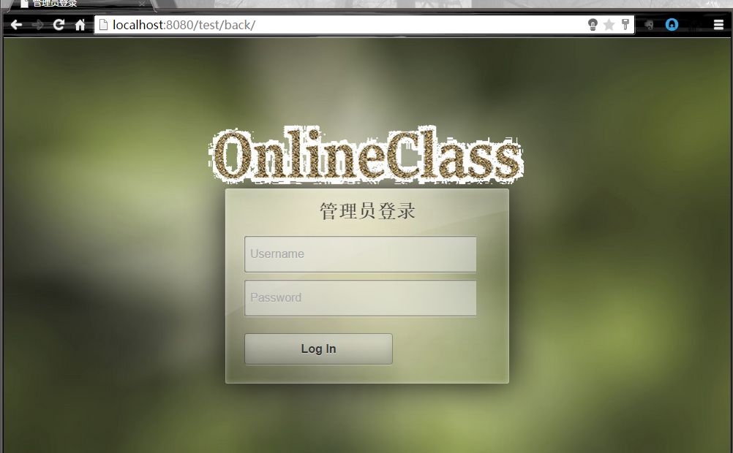
学生主界面：
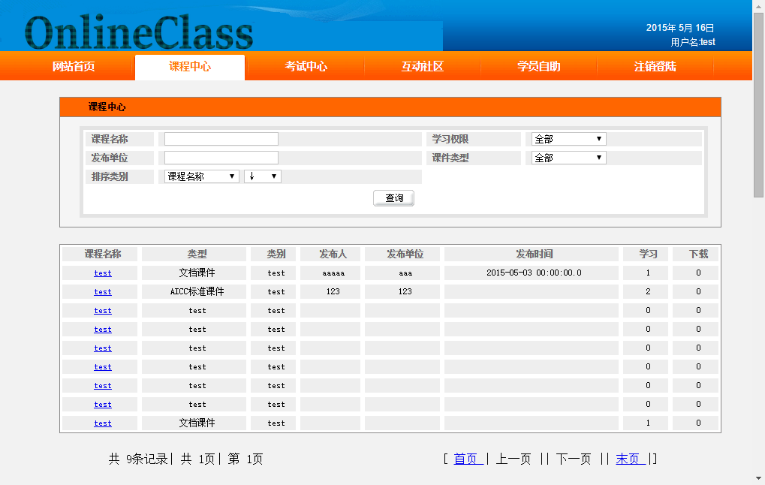

管理员菜单：

管理员主界面：
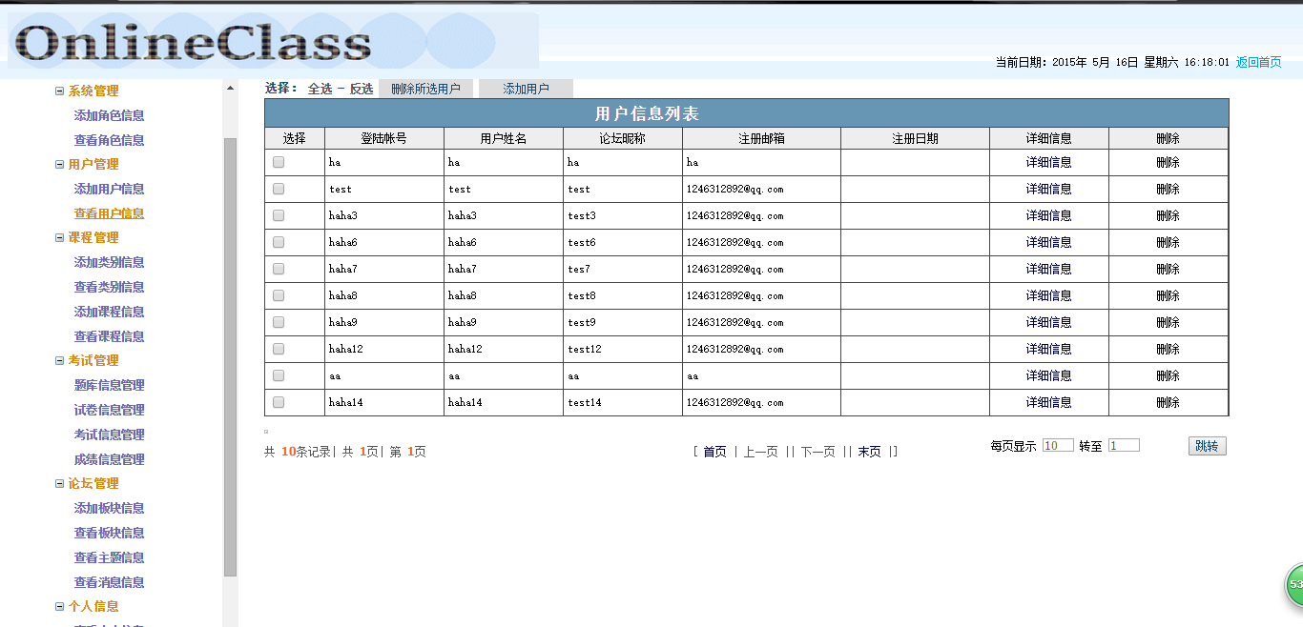

5.2 在线辅助教学系统测试
经测试，系统在windows及linux下均可正常运行。

第6章 结论
6.1 项目总结
在教育领域中，计算机正逐渐成为有效的教学媒体和教育管理工具，它使当今的教学手段、教学方法、教学观念与形式、课堂教学结构，以致教育思想与教学理论都发生了变革。由此相应形成一门新的综合的教育学知识与计算机技术相结合的研究领域，特别是近年来，计算机多媒体技术、网络技术的日渐成熟，把计算机辅助教育的研究和使用推上了一个新台阶。
该系统的开发采用了软件行业公认的SSH（Struts-Spring-Hibernate）框架，选择三种框架的组合，能够充分利用它们各自的优点。在该系统中，Struts是表现层框架，通过Struts标签库实现了页面信息的显示，配合了Struts的控制部分。为了使辅助教学系统具备简单性、可测试性和松耦合特点，系统服务层框架采用Spring,降低矛系统开发的复杂性。Hibernate通过持久层的框架将数据库存储操作从服务层中分离出来，实现了数据库和对象之间的映射。
系统优势:系统采用表示层、业务逻辑层、数据访问层、数据层四层架构;数据库服务器可根据学校情况任意选择Mysql, SQL Server, Oracle，应用服务器可以任意选择Tomcat.. BEA Weblogic, Websphere等性能较好的服务器;基于互联网的B/S结构，用户使用浏览器即可使用该教学测评系统全部功能;操作简便，操作人员无需计算机技术基础，按照菜单提示操作，学生、教师、管理员即可各自工作;管理和维护简单，可扩展性强;采用SSH组合架构进行开发，模块化设计。
6.2系统存在的问题及展望
由于时间和本人技术水平有限，本系统还存在一些暂未解决的问题，而且功能也不够完善。
(1)有些模块没有对数据进行验证，系统容错性较差，有待在以后工作中进行改进。
(2)缺少网上教学行为的跟踪与质量评价。教学行为的跟踪与质量评价是一个教学系统不可缺少的部分，有了跟踪与评价能更好的促进教师提高专业素养，提高教学水平。
在线辅助教学系统提供给学生和教师一个即时方便的学习和交流环境，是目前教学发展的趋势，今后还需要在这方面作更多的研究，对系统做进一步完善和充实，希望不久的将来它能成为学院网络教学的支撑平台。

致谢
在本文即将完成之际，回想本科阶段的学习生活，我衷心感谢我的导师黎峰。 在本次论文撰写过程中，得到了黎峰老师的悉心指导与帮助，并对我的论文初稿提出了宝贵的修改意见。论文的工作是在导师的悉心指导和帮助下完成的，在论文选题、研究和写作阶段，导师都给予本人诸多指导和无私的帮助。顾老师敏锐的洞察力，严谨的治学态度和感人的敬业精神令本人受益匪浅。
最后，感谢在我成长的过程中给予我帮助的所有老师、朋友和同学们。

参考文献
[1]Bruce Eckel. Thinking in Java[M]. Upper Saddle River, New Jersey, USA: Prentice Hall, 2006
[2] 陈道鑫,宋绍云,袁中旺,等. ExtJS 框架在 Web 软件开发中的应用[J]. 电脑知 识与技 术 2011, 07(9): 2044-2047
[3] 林信良. Spring2.0 技术手册[M]. 北京：电子工业出版社，2005
[4] （美）威尔德，斯尼德等著，赵利通译. SpringFramework 2 入门经典[M]. 北 京：清 华大学出版社，2009
[5] 林寒超,张南平. Hibernate 技术的研究[J].计算机技术与发展,2006, 16(11): 112-113,116
[6] 田珂，谢世波，方马.J2EE 数据持久层的解决方案[J].计算机工程，2003, 29(22): 93-95
[7]林士敏，《计算机辅助教学基础教程》，浦东电子出版社，2001年1月
[8]王逢贤，《学与教的原理》，高等教育出版社，2000年7月
[9]张华，《课程与教学论》，上海教育出版社，2000年11月
[10] Ian Smmerville, ((Software Engineering))，机械工业出版社，2003年1月
[11] Philip Metzger&John Boddie, ((Managing a Programming Project))，电子工业出版社，2002年8月
[12]马林艺，张喜英，钱春升编著:《软件工程》，机械工业出版社，2006年1月
[13]赵子江编著:《多媒体技术应用教程》，机械工业出版社第4版，2005年
[14]Struts[EB/OL].http://Jakarta.apache.org/struts/index.html
[15] Spring.http://www.springframework.org/[OL].
[16] Hibernate.http://www.hibernate.org[OL].
[17].计文柯：《Spring技术内幕--深入解析Spring架构与设计原理（第二版）》，机械工业出版社 2012年
[18].李刚：《轻量级Java EE企业应用实战:Struts2+Spring3+Hibernate整合开发（第3版）》，电子工业出版社2012年
[19].明日科技：《实战突击：Java Web项目整合开发》 电子工业出版社 2011年

附录1 英文原文
Software Engineers and HCI Practitioners Learning to Work Together: A Preliminary Look at Expectations
Allen E. Milewski
Monmouth University
amilewsk@monmouth.edu
Abstract
This survey studied the expectations of Software Engineering graduate students who took an HCI course, regarding the interaction of engineers and HCI practitioners in their future workplace. The data are suggestive that students with HCI training, compared both with non-HCI students and with current Industry practices, expect to keep abreast of the HCI field more actively, expect design decisions and usability testing to be more collaborative and expect to see a greater degree of interaction between engineers and HCI practitioners in the future.
1. Introduction
The disciplines of Software Engineering (SE) and Human Computer Interaction (HCI) have each evolved over the past ten years to meet the needs of their customers and the responsibilities of their work assignments. In the course of evolving, each has seen the need to move toward the other. Software Engineering has developed practices for understanding the needs of users and other stakeholders in order to obtain reliable requirements and has developed evolutionary process models to iterate with users during the design phase [7]. Human-Computer Interaction Engineers, for their part, have begun to include analyses of technical platform capabilities and constraints early in their user requirements analysis designs, and now regularly develop software prototypes to test these technical capabilities in addition to their traditional usability testing [6, 8].
This evolved situation has many problems. The most significant one is that the two disciplines don’t know enough about each other to realize that the have evolved similarly [1,2]. There is often a striking lack of communication between these two disciplines despite the fact that they often work side by side on a daily basis on software projects.They use different terminology for similar activities and artifacts and even have different views of how much interaction is taking place [3]. In most cases, there is a loss of efficiency since these two fields are performing highly-overlapping functions, at twice the cost, when in some situations, a single person could do it. And, worst of all, there is the increased chance of confusing customers and users alike when two organizations schedule interviews and two organizations handover overlapping requirements documents for validation and sign-off.

附录2 译文

